2013学年嘉定区高三年级第一次质量调研化学试题
相对原子质量：H-1 C-12 O-8 Na-23 S-32 Ca-40 Fe-56 Al-27
Mg-24 Cl-35.5 Cu-64 Si-28 Ba-137
第I卷(共66分)
一、选择题（本题共10分，每小题2分，每题只有一个正确选项）
1、2013年6月11日，神舟十号由长征二号F改进型运载火箭成功发射，其后完成了与天宫一号对接任务，实现了中国航天史上首次太空授课。在太空舱可以实现的操作是
A．过滤 B．分液 C．氧化铁粉和铝粉混合 D．酸碱中和滴定
2、下列有关化学表达正确的是
A．CS₂的比例模型： B．铍原子最外层的电子云图：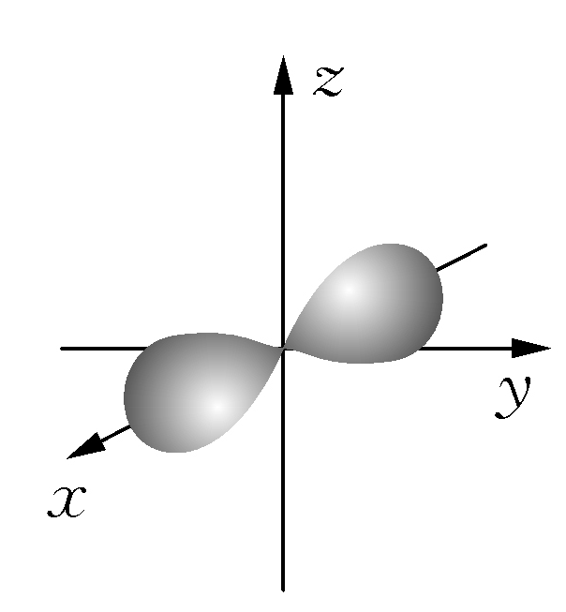
C．乙醇的球棍模型：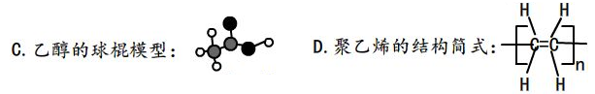 D．氮原子最外层轨道表示式：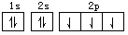
3、在FeSO₄、CuSO₄、Al₂(SO₄)₃的混合溶液中通入适量H₂S，产生的沉淀物是
A．FeS和CuS B．FeS C．CuS D．Al₂S₃
4、久置空气中会发生颜色变化，但颜色变化不是由于与氧气反应引起的物质是
A. 氢氧化钠固体 B. 过氧化钠固体 C. 硫酸亚铁晶体 D. 苯酚晶体
5． 在工业常用三酸的生产中，共同点是
A．都发生氧化还原反应 B．都用廉价的空气作为一种原料
C．都用了催化剂 D．酸中的氢元素都直接来自于水
二、选择题（本大题共36分，每小题3分，每题只有一个正确选项）
6、下列关于氯的说法正确的是
A．Cl₂具有很强的氧化性，在化学反应中只能作氧化剂
B．35 17Cl、37 17Cl为不同的原子，有不同的化学性质
C．实验室制备Cl₂，可用排饱和食盐水集气法收集
D．1.12LCl₂含有1.7N_{A}个质子（N_{A} 表示阿伏伽德罗常数）
7、有关化学键和晶体的说法中正确的是
A．离子键的本质是静电作用，阴阳离子电荷越大、离子半径越小，静电作用越强
B．共价键的本质是共用电子对，因此必须由成键的两原子各提供一个电子形成
C．分子晶体的基本微粒是分子，分子晶体熔沸点由分子内部共价键强弱决定

D．原子晶体由于是空间网状结构，因此只能由碳、硅两元素构成

8、下列关于电解质的有关叙说正确的是
A．电解质溶液的浓度越大，其导电性能一定越强
B．强酸和强碱一定是强电解质，不管其水溶液浓度的大小，能完全电离
C．强极性共价化合物不一定都是强电解质。
D．多元酸、多元碱的导电性一定比一元酸、一元碱的导电能力强
9、在①大气固氮；②硝酸银分解；③实验室制取氨气等变化中，按氮元素被氧化、被还原、既不被氧化又不被还原的顺序排列，正确的是
A．①②③ B．②①③ C．③②① D．③①②
10、已知下列反应的能量变化示意图如下：
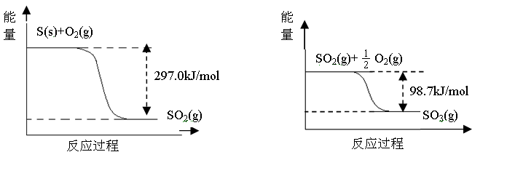
下列有关说法正确的是
A．1molS(g)与O₂(g)完全反应生成SO₂(g)，反应放出的热量<297.0kJ/mol
B．在相同条件下，SO₃(g)比SO₂(g)稳定
C．1molSO₂(g)和1/2molO₂(g)生成1molSO₃(g)吸收98.7kJ/mol
D．S(s)与O₂(g)反应生成SO₃(g)的热化学方程式S(s)+3/2O₂(g) SO₃(g)-395.7kJ/mol
11、某无色溶液中可能含有I－、NH、Cu^{2＋}、SO，向该溶液中加入少量溴水，溶液呈无色，则下列关于溶液组成的判断正确的是
①肯定不含I－ ②肯定不含Cu^{2＋} ③肯定含有SO④可能含有I－
A．①③ B．①②③ C．③④ D．②③④
12.海洋中有丰富的食品、矿产、能源、药物和水产资源，下图为海水利用的部分过程。
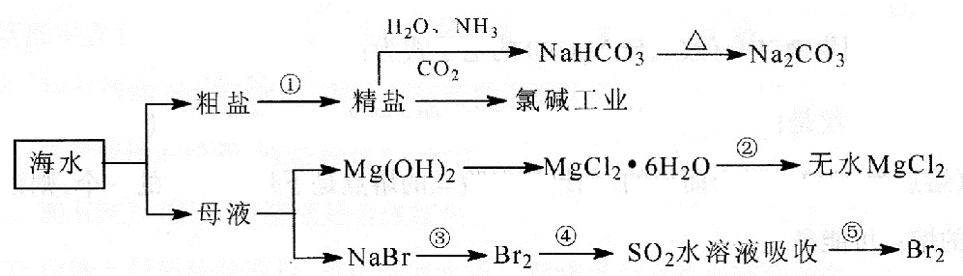
下列有关说法正确的是
A．用澄清的石灰水可鉴NaHCO₃和Na₂CO₃
B．制取NaHCO₃的反应是利用其溶解度小于NaCl的溶解度
C．在第③、④、⑤步骤中，溴元素均被氧化
D．工业上通过电解饱和MgCl₂溶液制取金属镁
13、已知醋酸、醋酸根离子在溶液中存在下列平衡：
CH₃COOH+H₂OCH₃COO—+H₃O⁺ K₁=1.75×10⁻⁵
CH₃COO—+H₂OCH₃COOH +OH— K₂=5.71×10⁻¹⁰
常温下将50mL0.2mol/L醋酸与50m0.2mol/L醋酸钠混合制得溶液甲，下列叙述正确的是
A．甲溶液的pH>7
B．对甲进行微热，K₁增大、K₂减小
C．甲溶液中有c(CH₃COO—)>c(Na⁺)>c(CH₃COOH)
D．若在甲中加入5mL0.1mol/L的盐酸，则溶液中醋酸的K₁会变大
14、原电池与电解在生活和生产中有着广泛应用，下列有关判断中错误的是
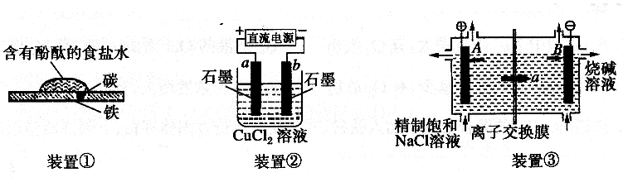
A．装置①实验研究的是金属的吸氧腐蚀，Fe上的反应为Fe-2e→Fe²⁺
B．装置②研究的电解CuCl₂溶液，它将电能转化为化学能
C．装置③研究的电解饱和食盐水，电解过程中，B极上发生氧化反应
D．三个装置中涉及的主要反应都是氧化还原反应
15、设N_{A}为阿伏加德罗常数的值。下列说法一定正确的是
A．25℃，12.0gNaHSO₄固体中含有的阳离子数目为0.2N_{A}
B．T℃时，1LpH=6的纯水中，含有的OH－数目为1×10^{－8}N_{A}
C．2.24LN₂和NH₃混合气体中原子间含有的共用电子对数目为0.3N_{A}
D．2molSO₂和1molO₂在一定条件下充分反应后，所得混合气体的分子数大于2N_{A}
16．下列离子方程式正确的是
A．铝粉与NaOH的D₂O溶液反应：2Al + 2OH－ + 2D₂O → 2AlO₂－+ H₂↑+2D₂↑
B．碳酸氢钡溶液中加入过量的氨水：
C．KAl(SO₄)₂中滴加Ba(OH)₂使SO₄^{2－}恰好完全沉淀：
2Al³⁺+3 SO₄^{2－}+3 Ba²⁺+6 OH－→2Al(OH)₃↓ +3BaSO₄↓
D．向亚硫酸钡固体中加入稀硝酸：3BaSO₃＋2H＋＋2NO₃－→3BaSO₄↓＋2NO↑＋H₂O
17、T℃时在2 L密闭容器中使X(g)与Y(g)发生反应生成Z(g)。反应过程中X、Y、Z的浓度变化如图1所示；若保持其他条件不变，温度分别为T₁和T₂时，Y的体积分数与时间的关系如图2所示。则下列结论正确的是
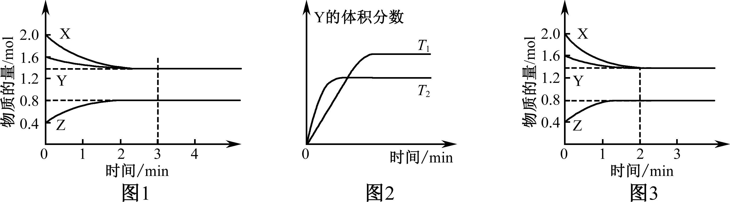
A．反应进行的前3 min内，用X表示的反应速率v(X)＝0.3 mol/(L·min)
B．容器中发生的反应可表示为3X(g)＋Y(g)2Z(g)
C．保持其他条件不变，升高温度，反应的化学平衡常数K减小
D．若改变反应条件，使反应进程如图3所示，则改变的条件是增大压强

三、选择题（本题共20分，每小题4分，每小题有一个或两个正确选项。只有一个正确选项的，多选不给分；有两个正确选项的，选对一个给2分，选错一个，该小题不给分）
18、实验是化学研究的基础，关于下列各实验装置图的叙述中，不正确的是
H₂O
苯
① ② ③ ④
碱石灰
b
A．装置①常用于分离互溶的液体混合物
B．装置②可用于吸收HCl气体，并防止倒吸
C．以NH₄Cl为原料，装置③可用于实验室制备少量NH₃
D．装置④b口进气可收集H₂、NH₃等气体
19、下列有关物质浓度关系的描述中，正确的是
A．25℃时，NaB溶液的pH＝8，c(Na＋)－c(B－)＝9.9×10^{－7}mol·L^{－1}
B．25℃时，向0.1mol·L^{－1}NH₄HSO₄溶液中滴加NaOH溶液至中性：
c(Na＋)＞c(NH₄⁺)＞c(SO₄^{2—})＞c(OH—)＝c(H＋)
C．0.1 mol·L^{－1}的NaHCO₃溶液中：c(OH－)＋2c(CO₃^{2－})＝c(H⁺)＋c(H₂CO₃)
D．同温下，pH相同时，溶液物质的量浓度：
c(CH₃COONa)＞c(NaHCO₃)＞c(C₆H₅ONa)＞c(Na₂CO₃)
20、化合物M叫假蜜环菌甲素，它是香豆素类天然化合物。对M的性质叙述错误的是
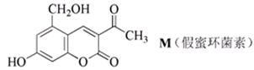
A．1mol M催化氢化可吸收6mol H₂
B．1 mol M在浓H₂SO₄存在下可与2 mol CH₃COOH反应
C．M可溶于稀NaOH溶液，且加热时发生水解反应
D．1 mol M可与1 mol HBr（氢溴酸）反应
21、有4.8g CuO、Fe₂O₃混合物跟足量CO充分反应后固体减少1.28g，反应后全部气体用0.6mol/L Ba(OH)₂溶液100mL吸收。下列有关叙述中正确的是
A．原混合物中CuO与Fe₂O₃物质的量的比为l：1
B．原混合物中CuO与Fe₂O₃的质量比为2：1
C．吸收CO₂后的溶液中一定有Ba(HCO₃)₂
D．吸收CO₂后的溶液中生成白色沉淀的质量为11.82 g
22、向FeI₂溶液中不断通入Cl₂，溶液中I－、I₂、IO₃－、Fe^{2＋}、Fe^{3＋}等粒子的物质的量随
n(Cl₂)∶ n(FeI₂)的变化可用下图简单表示，下列有关说法中正确的是
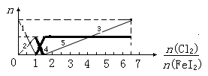
A．粗线5、细线3分别代表n（Fe^{3＋}）、n(IO₃－)随n(Cl₂)∶ n(FeI₂)变化的情况
B．假设通入Cl₂的过程中溶液的体积不变，则溶液的pH始终不变
C．当n(Cl₂)∶ n(FeI₂)＝6.5时，溶液中n(Cl－)∶n(IO₃－)＝13
D．当n(Cl₂)∶ n(FeI₂)＝1.2时，离子方程式可表示为2Fe^{2＋}+10I－+6Cl₂→5I₂+2Fe^{3＋}+12Cl－
四、（本题共12分）
一定温度范围内用氯化钠熔浸钾长石（主要成份为KAlSi₃O₈）可制得氯化钾，主要反应是：NaCl（l）＋KAlSi₃O₈(s)KCl(l)＋NaAlSi₃O₈(s)。
23、上述反应涉及的第三周期元素中，离子半径最小的是 （用元素符号表示）。
Cl原子与Si原子可以形成的五核分子，其化学键长和键角都相等，则该物质为________分子（填“极性”或“非极性”）。
24、表示原子或离子结构的化学用语有：原子结构示意图、核外电子排布式、轨道表示式。从中选择最详尽描述核外电子运动状态的方式，来表示氧离子核外电子的运动状
态：__________________________________________。
25、上述元素的最高价氧化物对应水化物中，既能与强酸又能与强碱反应，其原因在于：
__________________________________________________（用电离方程式表示）。
26、Al与Cl可以形成分子晶体AlCl₃，关于AlCl₃溶液的说法错误的是 。
A．水溶液中离子浓度大小：c(Cl⁻)>c(Al³⁺)> c(H⁺)>c(OH⁻)
B．升高温度，AlCl₃水溶液pH减小，c(Al³⁺)减小
C．c(Al³⁺)+c(H⁺)=c(Cl⁻)+c(OH⁻)
D．c(Cl⁻)=3c(Al³⁺)+3c(AlO₂⁻)

27、不能用于比较Na与Al金属性相对强弱的事实是 。
A．最高价氧化物对应水化物的碱性 B．Na和AlCl₃溶液反应
C．单质与H₂O反应的难易程度 D．比较同浓度NaCl和AlCl₃的pH值
28、Na和O₂反应形成Na₂O和Na₂O₂的混合物，阴阳离子的个数比为 。
用电子式表示Na₂O₂的形成过程：________________________________________
五、（本题共12分）
以下是一些物质的熔沸点数据（常压）：
 | 钠 | Na₂CO₃ | 金刚石 | 石墨
熔点（℃） | 97.8 | 851 | 3550 | 3850
沸点（℃） | 882.9 | 1850（分解产生CO₂） | ---- | 4250

中国科学家用金属钠和CO₂在一定条件下制得了金刚石：
4 Na + 3CO₂ 2 Na₂CO₃ + C(s,金刚石)
29.若反应在常压、890℃下进行，写出该反应的平衡常数表达式______ 。
若3v_{正}(Na)=4v_{逆}(CO₂)，则 （选填序号）。
a．反应肯定达到平衡 b．反应可能达到平衡 c．反应肯定未达平衡
30. 反应中还有石墨生成，已知：C(s,石墨) C(s,金刚石)- 1.9KJ，则升高温度，生成的碳单质中，金刚石的含量将 (选填“增大”“减小”“不变”)。
在高压下有利于金刚石的制备，理由是 ；
31.石墨的熔点比金刚石高，理由是 （选填序号）。
a. 石墨中碳碳键键能更大 b.石墨有自由电子 c.石墨层与层之间有范德华力
32. 把副产物Na₂CO₃溶解，其溶液中存在的平衡体系请分别用化学用语表示出来
_____________________________________________________________________
____________________________________________________________________.
若反应在10L密闭容器、常压下进行，温度由890℃升高到1860℃，则
33.容器内气体的平均相对分子质量将 (选填“增大”“减小”“不变”)；
34.若反应时间为10min, 金属钠的物质的量减少了0.2mol，则10min里CO₂的平均反应速率为 。
六、（本题共10分）
实验室常用浓硝酸和浓硫酸的混合液与苯反应制取硝基苯。阅读下列材料回答有关问题。
35、写出实验室制取少量硝酸的化学方程式 ；
36、实验室用75%的硝酸来配制50mL65%的硝酸溶液，
需用到的玻璃仪器有 ；
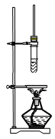
实验室制硝基苯的过程如下：
37、取一支大试管，将1.5mL浓硝酸和2mL浓硫酸混合配制混合酸，混合时应将浓硫酸滴加到浓硝酸中，且边滴边振荡，其目的是：
。
38、在混合酸中慢慢滴加1mL苯，并不断摇匀。然后在60℃时
加热10min。请在右图中补完整该实验的装置图。

39、反应结束后将混合液倒入另一只盛有水的烧杯中，在烧杯的底部可得到
淡黄色的、有苦杏仁气味的油状液体；分离出此黄色油状液体的操作
名称是 ；若要得到无色的油状液体，应加入的试剂为 。

七(共14分)、黄铜矿是工业炼铜的主要原料，其主要成分为CuFeS₂，现有一种天然黄铜矿(含少量脉石SiO₂)，为了测定该黄铜矿的纯度，某同学设计了如下实验：
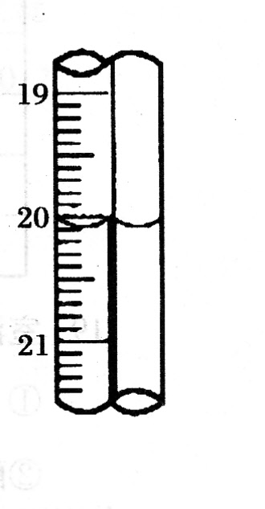
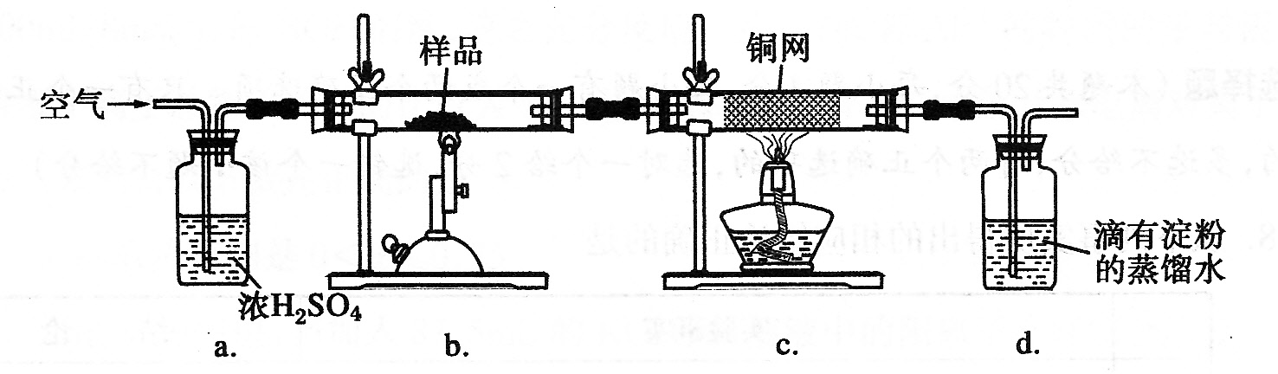
现称取研细的黄铜矿样品1.15Og，在空气存在下进行煅烧，生成Cu、Fe₂O₃、FeO和SO₂气体，实验后取d中溶液的1/10置于锥形瓶中，用0.O5mo1/L标准碘溶液进行滴定，初读数为0.00mL，末读数如右图所示。
40、冶炼铜的反应为8CuFeS₂＋21O₂8Cu＋4FeO＋2Fe₂O₃＋16SO₂
若CuFeS₂中Fe的化合价为+2，反应中被还原的元素是 （填元素符号）；称量样品所用的仪器为 。
41、装置a的作用是 。
A.有利于空气中氧气充分反应 B.除去空气中的水蒸气
C.有利于气体混合 D.有利于观察空气流速
42、上述反应结束后，仍需通一段时间的空气，其目的是
。
43、滴定时，标准碘溶液所耗体积为 mL。
用化学方程式表示滴定的原理：___________________________________________

44、通过计算可知，该黄铜矿的纯度为 。
45、工业上利用黄铜矿冶炼铜产生的炉渣（含Fe₂O₃、FeO、SiO₂、AI₂O₃）可制备Fe₂O₃。
选用提供的试剂，设计实验验证炉渣中含有FeO。
提供的试剂：稀盐酸 稀硫酸 KSCN溶液 KMnO₄溶液 NaOH溶液 碘水
所选试剂为 。证明炉渣中含FeO有的实验现象为：
。

八、（本题共12分）
莫匹罗星软膏是一种外用抗生素，适用于革兰阳性球菌引起的皮肤感染。软膏的基质为聚乙二醇，主要成分是莫匹罗星，莫匹罗星的结构简式如下图所示：
O
CH₃
O
CH₃
OH
CH₃
OH
OH
COO(CH₂)₈COOH
46、莫匹罗星分子不能发生的反应有( )
(A) 酯化反应 (B) 加成反应 (C) 水解反应 (D)银镜反应
软膏的基质是聚乙二醇，乙二醇是一种重要的工业原料，利用它可制得多种有机物质，乙二醇与B在一定的条件下反应可生成高分子化合物E，也可生成环状化合物F，G是一种单双键交替的能导电的有机高聚物。
乙二醇
(C₂H₆O₂)
A(C₂H₂O₂)
B(C₂H₂O₄)
C(C₂H₄Br₂)
D
G
①
Cu
②
③
④
乙二醇
F
E G
⑤
⑦
⑥
氢氧化钠醇溶液
一定条件下
47、E的结构简式为________________________

反应④的化学方程式为_____________________________________________________

48、反应⑥的化学方程式为______________________________________________________

B→E的反应类型是_____________，C→D的反应类型是___________

九、（本题共12分）
乙基香草醛()是食品添加剂的增香原料，其香味比香草醛更加浓郁。
49.写出乙基香草醛分子中两种含氧官能团的名称_________________________________。
乙基香草醛的同分异构体A是一种有机酸，A可发生以下变化：
提示：①RCH₂OHRCHO；
②与苯环直接相连的碳原子上有氢时，此碳原子才可被酸性KMnO₄溶液氧化为羧基。
50.由A→C的反应属于_________(填反应类型)。

写出A的结构简式________________________________。
51.乙基香草醛的另一种同分异构体D()是一种医药中间体。请设计合理方案用茴香醛()合成D(其他原料自选，用反应流程图表示，并注明必要的反应条件)。
例如：。

_______________________________________________________________________________
52．现有溴、浓硫酸和其它无机试剂，并用4个化学方程式表示来实现下列转化：
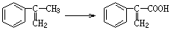

十、(12分)
把铝、铁混合物1.1 g溶于200 mL 5mol／L盐酸中，反应后盐酸的浓度变为
4.6mol／L(溶液体积变化忽略不计)．求
53、反应中消耗HCl的物质的量：_________________ mol，
混合物中铝的质量是：________g
现有某工业反应混合液，其可能含有的组分为乙醚（C₂H₅OC₂H₅）、乙醇（C₂H₅OH）和水。经分析知，液体中各元素的原子个数之比为C∶H∶O＝16∶42∶5。
完成54、55两题。
54、若该混合液中只含两种组分，则所有可能的组合是 。
55、若该混合液中含有三种组分，且知在628g该混合液中含有1molH₂O，则此时乙醇和乙醚的物质的量各是多少？（写出解题过程）

56、将含氧气和甲烷的混合气体充入放有23.4 g ${\text{Na}}_{2}O_{2}$的密闭容器里，用电火花间断地点燃，反应结束后，容器内于150℃时压强为0 Pa，将残留物溶于水无气体生成．求甲烷和氧气在标况下体积各为多少?（写出解题过程）
2013学年嘉定区高三年级第一次质量调研化学试题
参考答案
一、选择题(本题共10分)，每小题2分，只有一个正确选项
题号 | 1 | 2 | 3 | 4 | 5
答案 | C | A | C | B | A
二、选择题(本题共36分)每小题3分，只有一个正确选项
题号 | 6 | 7 | 8 | 9 | 10 | 11 | 12 | 13 | 14 | 15 | 16 | 17
答案 | C | A | C | A | B | D | B | C | C | D | D | B
三、选择题(本题共20分)，每小题4分，每小题有一个或两个正确选项
题号 | 18 | 19 | 20 | 21 | 22
答案 | BC | AD | AB | AC | AD

四23、Al；非极性；（各1分）
24、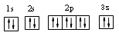 （2分）
25、、H⁺+AlO₂⁻+H₂O Al(OH)₃ Al³⁺+3OH⁻ (2分)
26、 CD （2分） 27、B（2分）
28、（2分） 1：2 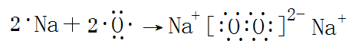
五.（共12分）
29.K=1/c(Na)⁴ c(CO₂)³. （1分） a （1分）
30. 增大（1分）;加快反应速率（1分），反应向正反应方向移动（1分）；
31 a. （1分）
32. （3分）H₂O H⁺ + OH⁻ CO₃²⁻ + H₂O HCO₃⁻ + OH⁻
HCO₃⁻ + H₂O H₂ CO₃
33增大（1分） 34.0.0015 mol/L min. （2分）
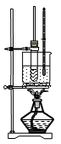
六、（本题共10分）
35、NaNO₃+H₂SO_{4（浓）}HNO₃↑+NaHSO₄ （1分）
36、烧杯、量筒、玻璃棒、胶头滴管；（3分）
37、防止硫酸溶于水时放出大量热，使液体飞溅；（1分）
混合均匀，尽快散热，防止硝酸分解 （1分）
38、 （2分）
39、 分液 （1分） 氢氧化钠溶液（1分）（不答溶液不得分）
七、 （本题共14分）
40. Cu、O 电子天平，（3分）； 41.BD（2分）；
42.将系统装置中SO₂全部排入d中充分吸收（1分）
43.20.00（1分）； I₂+SO₂+2H₂O→H₂SO₄+2HI（2分）； 44．80%（2分）；
45. 稀硫酸、KMnO₄溶液（2分） 稀硫酸浸取炉渣所得溶液能使KMnO₄溶液褪色（1分）
八．（本题共12分）
46． D（2分）
47．（2分）
－C－C－O－CH₂－CH₂－O－
O
n
O
(3分）
CH₂OH
CH₂OH
COOH
COOH
COOCH₂
COOCH₂₌
+ +2H₂O
48． CH₂Br-CH₂Br +2NaOH $\vec{\text{与醇溶液共热}}$HC≡CH+2NaBr +2H₂O （3分）
缩聚反应 (1分)；消去反应(1分)
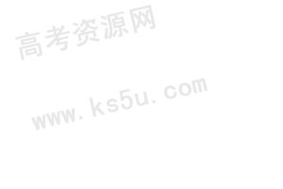
九、（本题共12分）
49. (2分）醛基 (酚)羟基 （醚键 可不答）
50. (3分）取代反应
51. (3分）
52．(4分）
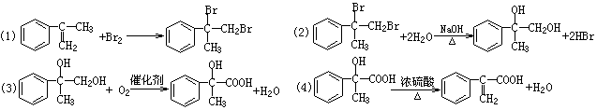
53.消耗HCl的物质的量： 0.2L×5mol/L－0.2L×4.6mol/L=0.08mol （2分）
m(Al)= =0.54g （2分）
54．根据平均值规律，可确定为：乙醚和乙醇、乙醚和水。(2分)
55.令该混合物为C₁₆H₄₂O₅，则1mol该有机物质量为314g，628g该有机物即为2mol，即含32molC、84molH、10molO。
设628g混合物中含amolC₄H₁₀O、bmolC₂H₆O,且知n(H₂O)=1mol，有
解之得 a=7 b=2
则乙醚为7mol ,乙醇为2mol （2分）
56．（4分）解：据题意可知，三种物质恰好完全反应由质量守恒定律可得
${\text{CH}}_{4}+\frac{1}{2}O_{2}+{\text{3Na}}_{2}O_{2}\vec{}{\text{Na}}_{2}{\text{CO}}_{3}+\text{4NaOH}$，则
$V({\text{CH}}_{4})=\frac{\text{23}\text{.}\text{4g}}{\text{78}g{\text{mol}}^{−1}}×\frac{1}{3}×\text{22}\text{.}4L{\text{mol}}^{−1}$＝2.24 L（2分）
$V(O_{2})=\frac{1}{2}V({\text{CH}}_{4})=\frac{1}{2}×2\text{.}\text{24 L}$＝1.12 L．（2分）

